库存调拨：调出、调入与两仓数量核对｜云上订货系统
主仓把货送到冷链仓，应沿同一调拨单完成调出、运输交接和调入，再核两仓库存。保存调拨清单、提交占用和确认出入库分别有不同结果，不能看见可用数减少就说实物已经出仓，也不能只有调出仓扣减而没有调入依据。以下用主仓向南区冷链仓调鲜整鸡两公斤的历史示例说明仓库、单位、关联记录及节点的核对关系；实际搬货与当前库存仍查本次交接及有效收发。

先选调出仓与调入仓
PC管理端从“仓库—库存调拨”进入列表，新增调拨单；已有单据先按调拨号查询详情，避免同一车货重复开单。选择调出仓后再选调入仓，两仓必须不同，也应属于当前企业和本人可操作范围。仓库不在下拉中时先核仓库启用状态与用户仓库权限，不把缺少仓库直接解释为没有库存，也不借选另一仓库完成表单。
历史新增画面为主仓库调出、南区冷链仓调入，类型“转仓库保管”，经办人吴，调拨时间九月十四日。按实际去向选择调拨类型；借出、加工或门市销售的业务目的不同，不能因都有两仓就随意替代。本例只是冷链备货，不凭调拨类型把库存转移说成已经完成销售或已经收回借出货。
清单有商品时更换调出仓，系统会提示清空全部商品：确定后重新选货，取消则保留原调出仓。换仓后不能沿用原仓的数量、批次或序列号；调入仓改动也要重查到仓信息。保存后的编辑画面锁定两仓、类型、经办人及调拨时间，不能承诺进入编辑就能改所有基本信息。仓库选错先核原状态和是否已有收发，再按原业务纠正，不直接新增反向调拨来掩盖错单。
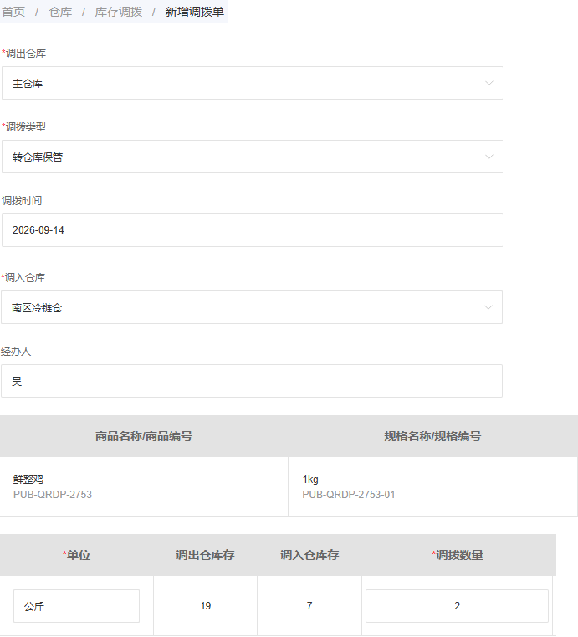
图1：历史新增主仓向冷链仓调两公斤，调出库存十九、调入库存七；画面仍是尚未保存的清单。

数量、单位和经办人提交前复核
按商品编号、规格编号选货，再核实际单位与数量。历史清单鲜整鸡规格一公斤，编号与规格编号分别保留在表中，调拨单位为公斤、数量二；“规格一公斤”不代表每次只能搬一公斤。数量需为正数且不能超过调出仓库存；同时核实际可用库存和其他待发业务，现存十九不等于十九都能用于本次调拨。商品清单不能为空，不能只填两仓和备注就交接。
使用箱、件等辅助单位时，按本规格倍率转成基础单位核库存。另设每箱六公斤，调两箱相当于十二公斤，不能把数字二直接当二公斤扣减；选择单位后重看两仓显示的数量与本次调拨量。序列号商品应选本次真正搬走的序列号，数量按所选件数和倍率核对；批次商品须选具体批次，同规格不同批次不可混成一行后靠备注区分。
经办人最多二十五个字符，整单备注最多五百个字符，商品行备注最多三十个字符。备注写清搬货目的与交接依据，不代替商品、规格、数量和单位。仓位、货架是否显示按当前画面和企业配置核实，不能保证每个调拨清单都有可编辑位置列；若带入位置值，按一至九万九千九百九十九的整数核对，入仓位置不能误作调出仓的原位置。
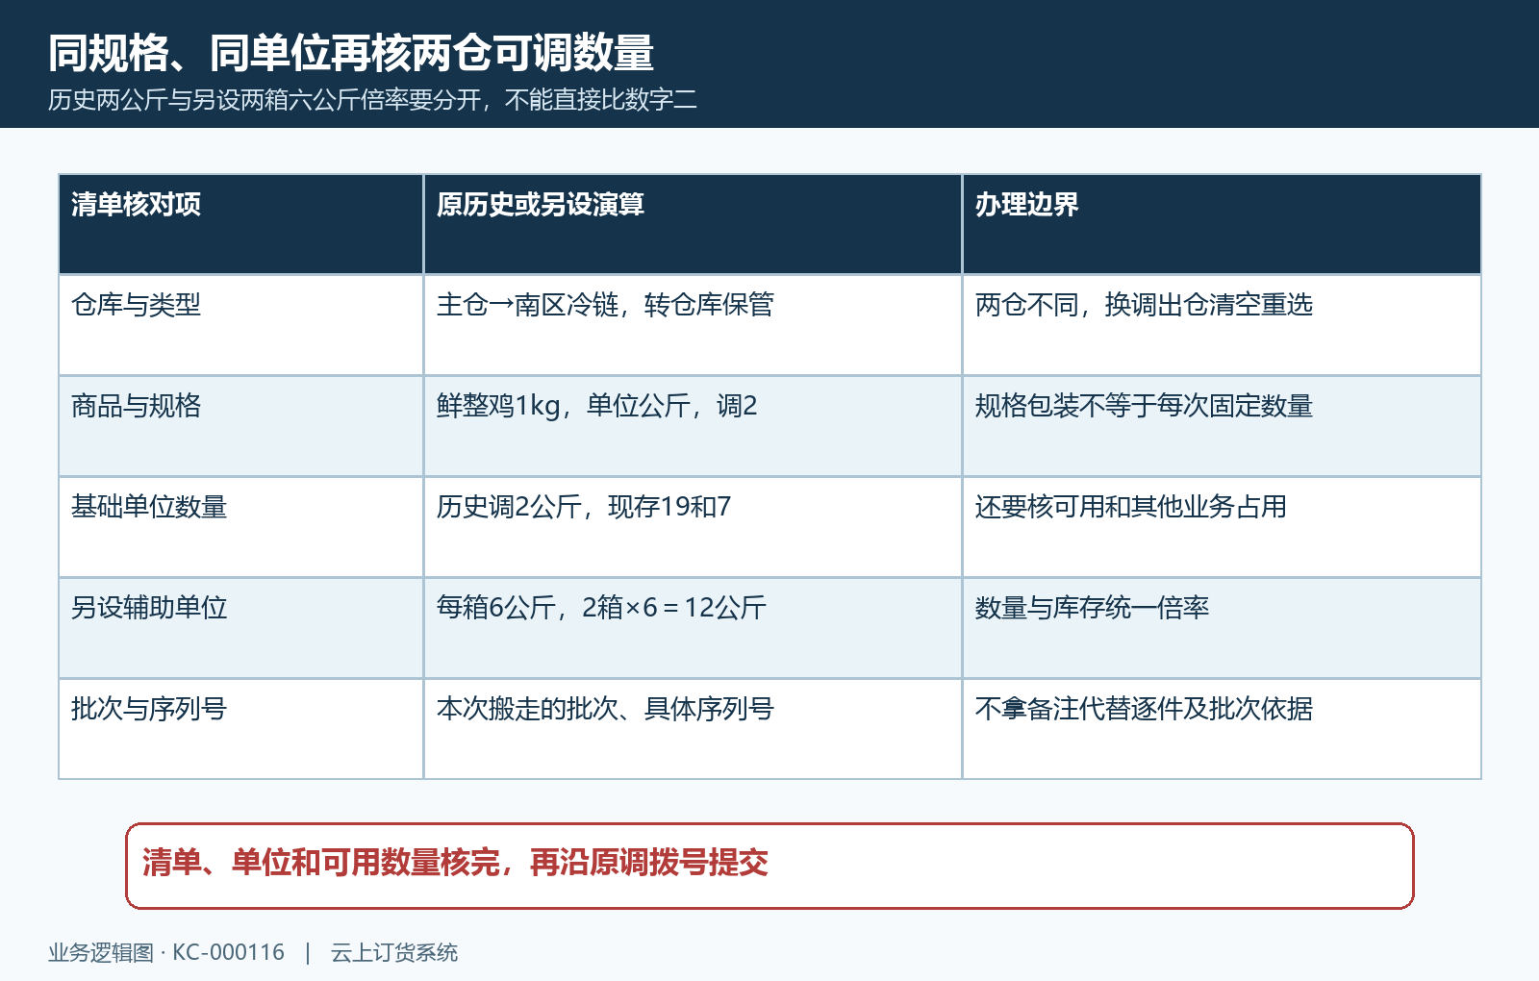
图2：另设两箱乘六为十二公斤，先统一单位，再核可调数量和具体批次、序列号。

保存后按单据状态提交审核
保存后记下原调拨号，再进入详情核清单、仓库和状态。待提交才能提交，待审核才能审核或驳回；状态已被另一人处理时先刷新原单，不能连续点击旧按钮。提交会检查调出仓可用库存，不足时保留提示，核当前占用与本次数量，再决定调整清单或等待原占用业务处理，不能只对照新增时的现存量要求强行提交。
提交成功会占用本次调拨对应的可用数量，实物仍要按后续出库节点办理。待审核驳回需填原因，成功后回待提交并退回占用；修改后重新核数量再提交。历史待审核单的详情显示“调出仓可用库存九”，而新增页显示“调出库存十九”，两列含义不同；仅这两幅画面不足以把十公斤差额全归到本次两公斤调拨，也不能说主仓已经只剩九公斤实物。
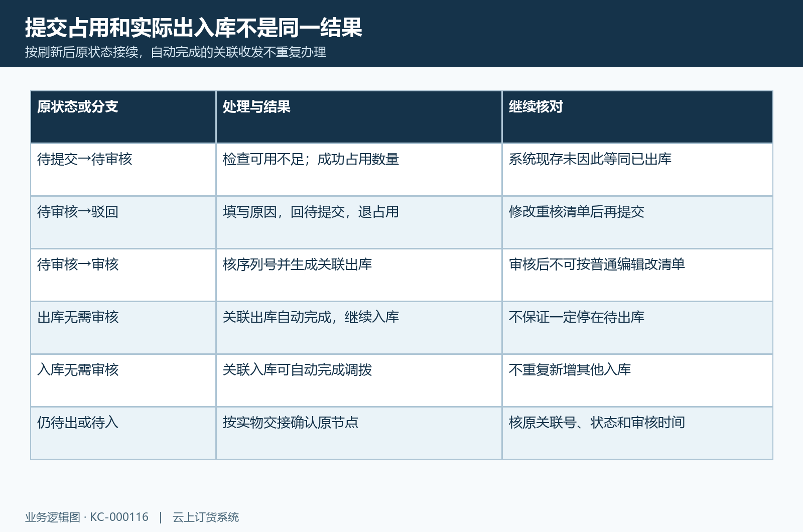
图3：提交占用、驳回退占用与出入库结果分别核；企业流程可以自动完成关联收发节点。
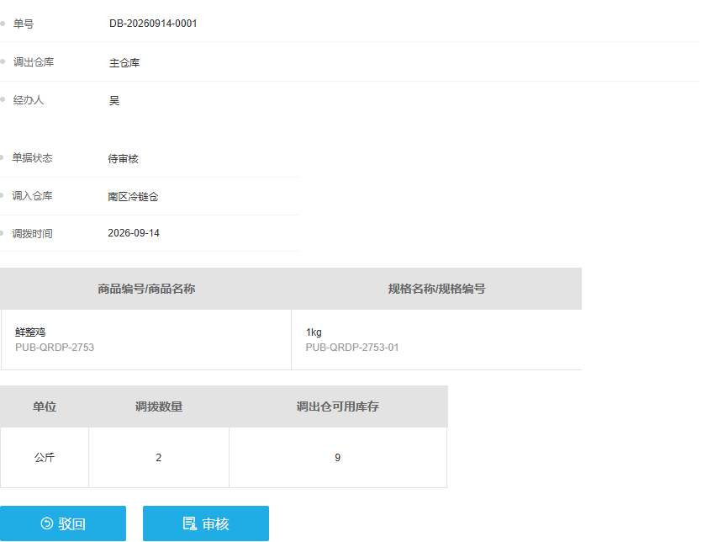
图4：历史原调拨号待审核、可用九；审核与驳回按钮还在，不作已出库库存结果。
审核前再核仓库、明细和序列号，审核确认提示通过后不可修改。审核会生成关联出库单；若企业出库流程无需审核，关联出库可自动完成并继续生成入库，入库也无需审核时可继续自动完成。不能给所有企业固定承诺必须逐个手点待出库、待入库两步；应核刷新后的当前状态、两条关联单和审核时间，已经自动完成的节点不要重复开收发单。

发出时确认调出仓出库
调拨仍为待出库时，由有出库确认权限的人员核实际搬走的货，再在原调拨办理确认出库。核规格、批次或序列号、单位和数量与装车交接一致，先查关联出库有没有完成。保存或审核调拨单不能代替实际出仓；但流程已经自动出库的企业，也不能再开其他出库单对同一批货重复扣减。
历史原单出库后为待入库，调拨记录中主仓的出库号已完成、南区冷链仓的入库号待审核。两条记录共用原调拨号，却不是同一个收发状态；出库已完成说明调出结果已经办理，不能因此认定冷链仓已验收。将原出库号和时间写入交接依据，货仍在途时由交接人员保留运输记录，不把在途数量记成丢失或要求接收仓先点完成。
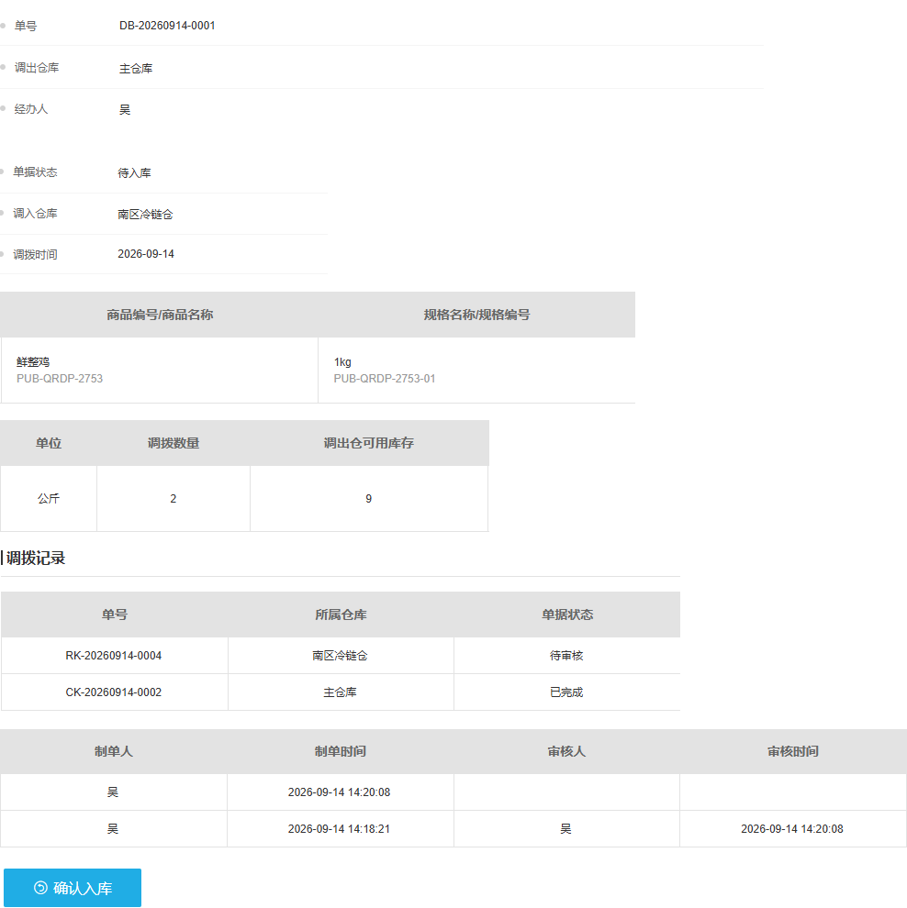
图5：同一历史调拨号，主仓出库已完成而冷链入库待审核，待入库需接续原关联记录。
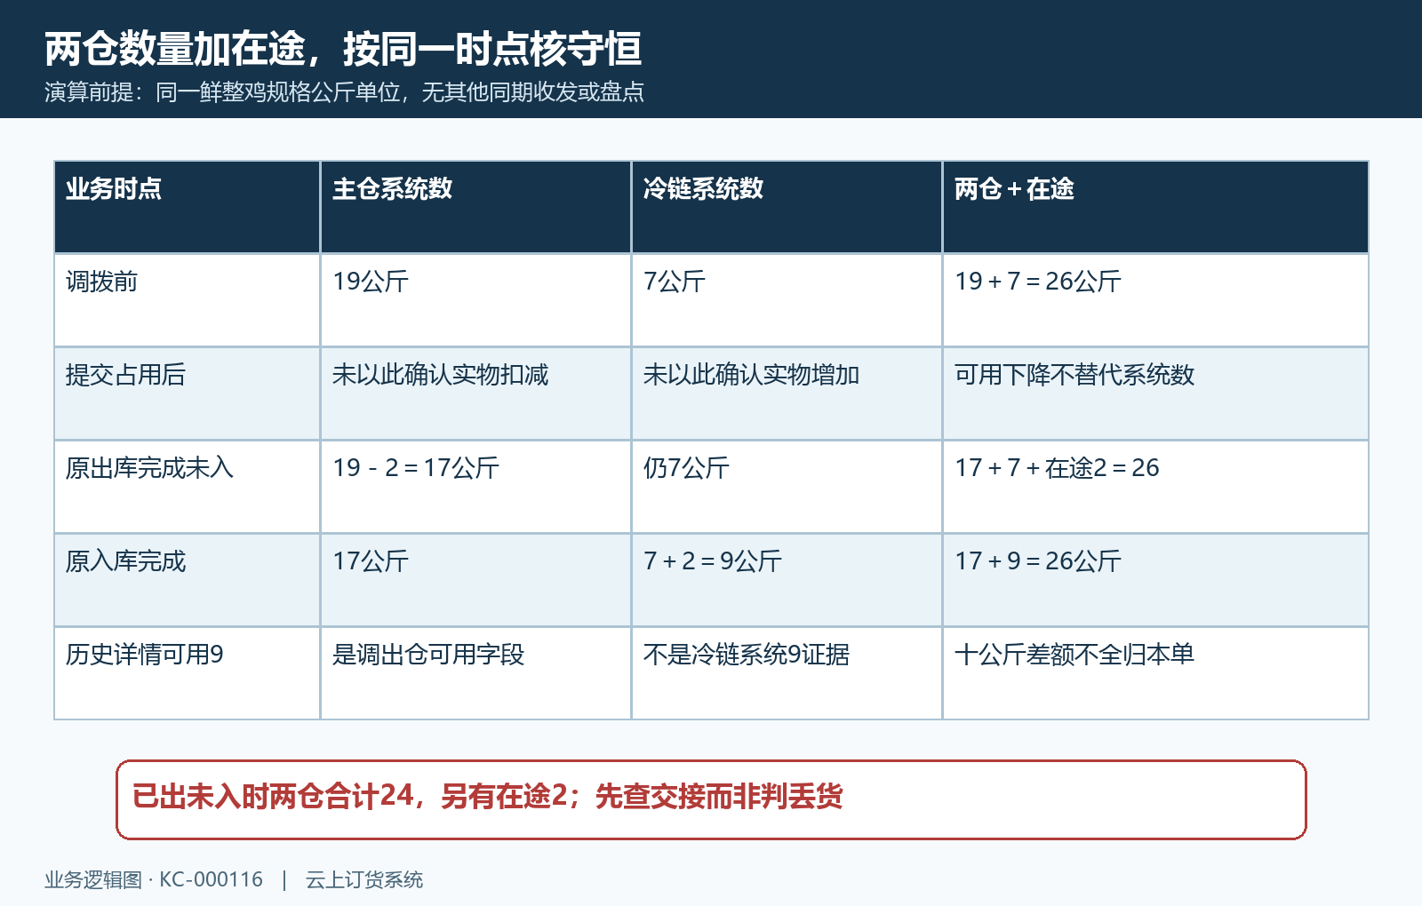
图6：没有其他同期收发时，十九加七为二十六；已出未入时两仓二十四加在途二，不能据此判丢货。

到仓验收后确认调入
到仓人员核原单的商品、数量和质量，调拨处于待入库且关联入库未完成时，按实际验收办理确认入库，并记录验收备注与附件。当前确认窗口传入的是备注和附件，并没有另填本次实际入库数量的字段；清单两公斤而实收不足时，不能只在备注写差额后点击确定，误将清单全量办成已入库。先保留缺货、破损或规格不符的交接证据，联系原单负责人核处理办法，再沿有效记录完成收发。
历史完成图有“冷链仓按调拨清单验收二公斤”备注，两条关联记录均已完成：原出库审核在前，原入库审核在后。验收备注和已完成状态可帮助回查原交接，但两仓实际库存仍需在商品库存、出入库明细查同规格同单位同时间结果。没有其他收发时，主仓十九减二为十七、冷链七加二为九；这属于依据原数量的演算，不能把详情中的可用九直接当作冷链仓系统库存九的验证。
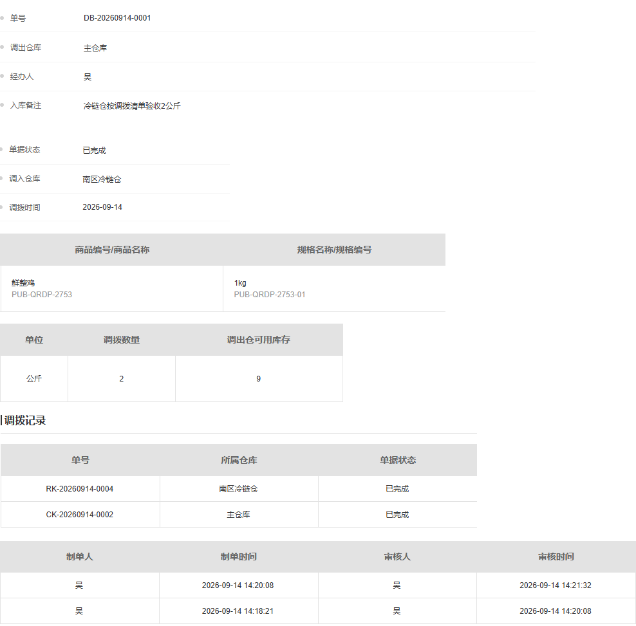
图7：历史完成图保留验收二公斤备注和两条有效关联已完成记录，回查各自审核时间。
原单作废另核两仓及后续业务。当前提示作废可能影响两个仓库系统库存且不能返回，关联入库和出库也会一并处理；已收货、已继续销售或转出时，先检查是否允许原关联单作废及后续影响，不能把作废当成只隐藏一行。成功后刷新原状态与两仓明细；失败保留提示，不单独改一边库存，也不拿盘点数量调整替代这批调拨的原收发依据。

手机接续查状态，两仓合计再核对
手机管理端进入库存调拨，按原调拨号打开详情，核两仓、状态、单位数量与调拨记录条数。历史手机显示同号已完成、鲜整鸡公斤二和两条调拨记录，适合仓库人员交接时核原单；不能只看手机有“已完成”就省略关联入出库的审核人、时间和数量核对。按钮是否可办理仍按当前账号权限、状态和企业流程确认，不拿旧手机截图保证现在所有人员都有确认权限。
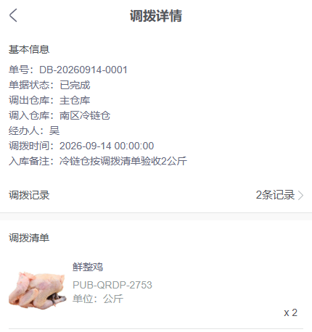
图8：历史手机同号完成两公斤、两条记录；接续查看原交接，不新增第二张相同调拨。
最后选择同一统计时点核两仓和在途，区分系统库存与可用库存，所有数量换为同一基础单位。完成后无其他同期业务时合计不变；若有后续盘点、销售、退货或再次调拨，分别列出发生时间与有效收发数量后再对账，不拿后来库存反推原单失败。数量对上也不代表两仓成本价必相同，成本结果另按企业计算方式和调入仓价值设置查询，不因总数量守恒就自动认定价值不变。
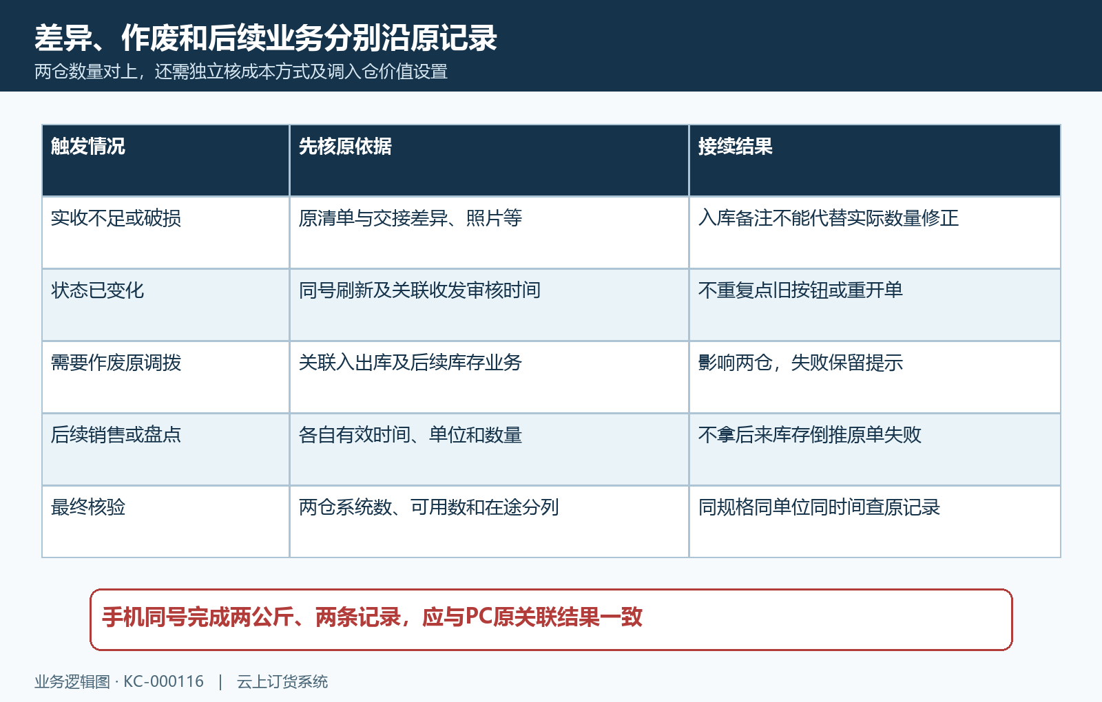
图9：差异验收、作废、状态更新和后续盘点各回原依据，两仓数量与成本分项核查。

下一步学习
本篇完成后可继续学习商品库存查询与库存盘点，分别查看两仓数量与独立盘点调整的边界。

